Udeliv og bevægelse
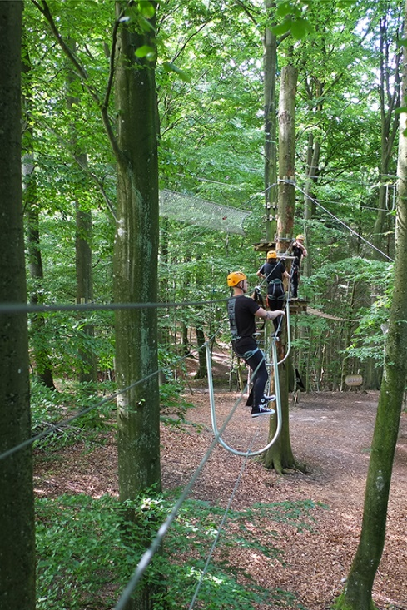
Udeliv og bevægelse kan kvalificere den unge til afgrænsede assistentopgaver eksempelvis hos en naturvejleder eller i børnehaver og skoler. Faget kan måske også skabe interesse for at gå i gang med en uddannelse som skovarbejder. I udeliv og bevægelse skabes en god grundviden ift. at planlægge og gennemføre aktiviteter i naturen, alt sammen færdigheder der også er brugbare hvis den unge går med en drøm om at arbejde som pædagogmedhjælper eller om at uddanne sig til pædagogisk assistent/pædagog.

Eksempler på moduler:
- Bevægelse i naturen (Cykelbaner, træklatring, vandreture, svømning)
- Krop og sundhed (Seksualliv og trivsel, Træning, Livsstil og trivsel)
- Anatomi og kroppens funktioner
- Orientering og navigation (gå efter gps/ kort/kompas/og naturens pejlemærker Planlægge og følge en rute, trekking)
- Lejrliv (slå lejr, tænde bål, lave mad over bål, oppakning – hvad skal med)
- Planlægge et forløb i udeliv (hvem har ansvar for hvad ift. opgaver, google lejrplads, shelter abs, kort abs)
- Kendskab til dyr og planter (urter, svampe)

